**PBLE01**

*Co-projeto de produtos eletrônicos*

**Manual**

Grupo 6

Sumário

1 Identificação dos integrantes 3

2 Introdução 4

3 Esquema elétrico 5

3.1 Requisitos 5

3.2 Circuito 7

3.3 Esquemas elétricos 8

3.3.1 Unidade de processamento 8

3.3.2 Alimentação 9

3.3.3 Relógio de Tempo Real 10

3.3.4 Teclado 11

3.3.5 Sinalização 12

3.3.6 Entrada Analógica 13

3.3.7 Entradas diferenciais 14

3.3.8 Saída Analógica 15

3.3.9 Barras de expansão 16

3.3.10 Comunicação serial 17

3.3.11 Visor LCD 18

3.4 Memorial de cálculos 19

3.4.1 Entradas diferenciais 19

3.4.2 Saída Analógica 20

3.5 Relatório de verificação de erros de projeto 21

4 Placa de circuito impresso 22

4.1 Requisitos 22

4.2 Desenho da placa de circuito impresso 23

4.3 Visão tridimensional do circuito projetado 24

4.4 Relatório de verificação de erros de projeto 27

5 Especificações elétricas 28

5.1 Níveis de alimentação suportados 28

5.2 Faixa de níveis de consumo estimadas 28

5.3 Correntes e tensões máximas de entrada 28

5.4 Correntes e tensões máximas de saída 28

6 Programa embarcado de validação 29

7 Montagem 30

7.1 Lista de compras 30

7.2 Análise de Custos 31

8 Anexos 32

8.1 Código-fonte do programa de validação 32

8.2 Programas utilizados 45

9 Bibliografia 46

# Identificação dos integrantes

André Luís Oliveira de Almeida – 2019008624  
João Roberto da Silva Couto - 2018000944

Lucas Ferreira Machado - 2019000537

# Introdução

O objetivo da disciplina era certamente nos incluir no ramo do mercado de trabalho para projetos, protótipos e lançamentos de PCIs (placas de circuito impresso) e ideias correlacionadas, por promover uma experiência de mercado de trabalho, com o maior número possível de detalhes ao ponto que a disciplina em si não ensina quase nada novo, pois foi visto o que se requere no projeto em períodos anteriores.

As principais atividades a serem desenvolvidas durante o transcorrer da disciplina são o projeto da placa de circuito impresso, o desenvolvimento de programa embarcado de validação e a elaboração da documentação de projeto, etapas que não devem seguir um planejamento de inícios e términos, com etapas sendo discutidas e aprimoradas ao mesmo tempo, como se observa no desenho abaixo:

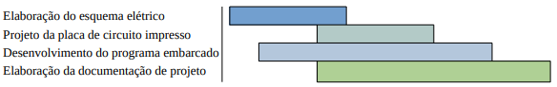

Figura 1 - Diagrama de avanço de tarefas

A etapa de projeto da placa de circuito ainda pode ser subdividida nas etapas de elaboração do esquema elétrico e de elaboração da PCI.

a documentação de projeto, a etapa que aqui vos instrui, a ser desenvolvido consiste em um manual a partir do qual é possível confeccionar e validar a placa de circuito impresso projetada. Para tanto, tal documento deve pormenorizar características do circuito elaborado, como seu esquema elétrico, suas características elétricas, os passos para sua validação bem como a relação de seus componentes e os fornecedores para estes.

Dizem que o engenheiro é aquele que aplica os conhecimentos dos cientistas, então este projeto, e consequentemente esta disciplina é a oportunidade perfeita para isso.

# Esquema elétrico

A atividade de elaboração de esquema elétrico consiste em desenvolver a representação do circuito eletroeletrônicos relativo à placa de circuito impresso em projeto. Essa atividade costuma ser realizada por meio de ferramentas de desenvolvimento gráficas. Em linhas gerais, por meio dessas ferramentas, são elencados (e representados) os componentes eletrônicos discretos a fazerem parte da placa de circuito impresso em projeto e a interconexão entre eles.

## Requisitos

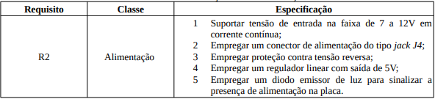

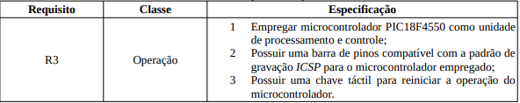

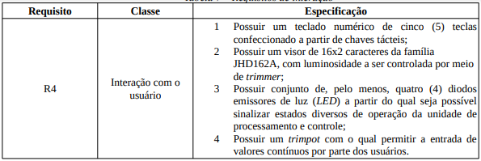

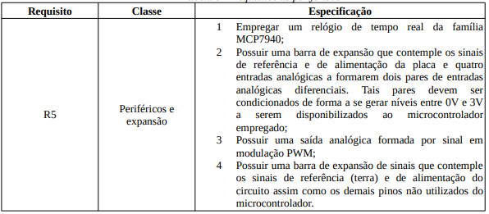

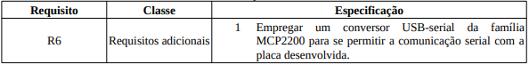

## Circuito

O dispositivo almejado deve permitir, como principal meta, a interação entre diversas entradas e saídas com a unidade de processamento e os subcircuitos necessários para a efetivar a requisição do usuário.

Dentre entradas, algumas diretamente vindas do usuário (como o teclado), outras pré-definidas por estes (as entradas analógicas), outras vindas de terceiros (diferenciais) e ainda uma entrada do próprio dispositivo (RTC).

Dentre saídas, existem as que tanto visam informar o usuário (sinais de estados e LCD) quanto exportar um resultado (saída analógica).

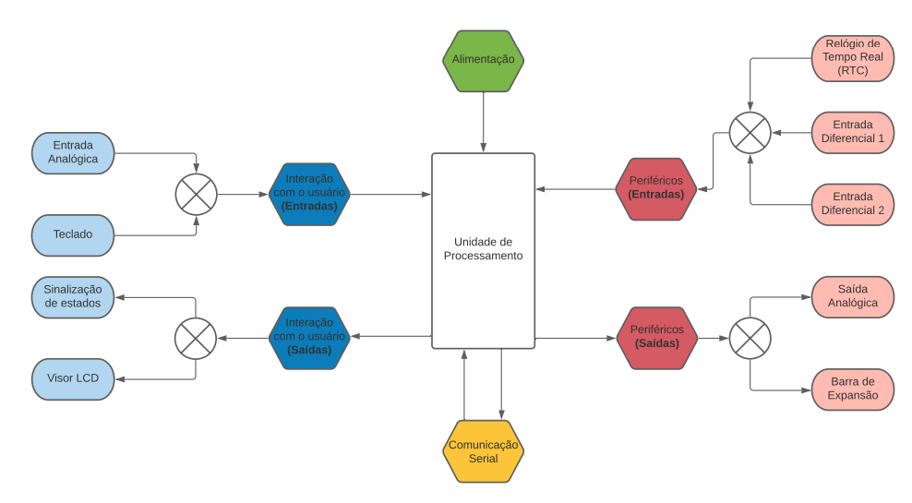

Figura 2 - representação em blocos funcionais do circuito

## Esquemas elétricos

### Unidade de processamento

A unidade de processamento é o “cérebro” do circuito, responsável não só pelos cálculos necessários, mas também pelo ritmo de todo o sistema. Desde as etapas de funcionamento de uma requisição até a forma de como serão demonstrados, e quando serão atualizados, os resultados da devida requisição. Confira abaixo o esquema elétrico

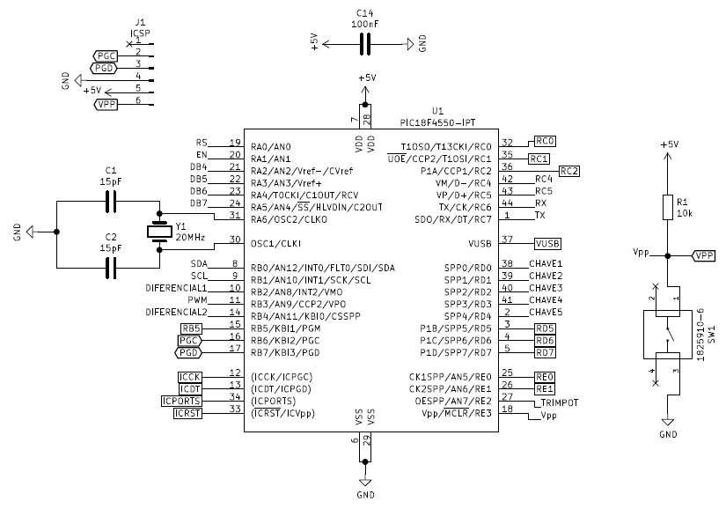

Figura 3- Esquema elétrico da unidade de processamento

### Alimentação

A subdivisão da alimentação é responsável por suprir devidamente a demanda energética do sistema, reduzindo a tensão da fonte de alimentação externa para o nível necessário para o projeto em questão. Confira abaixo o esquema elétrico.

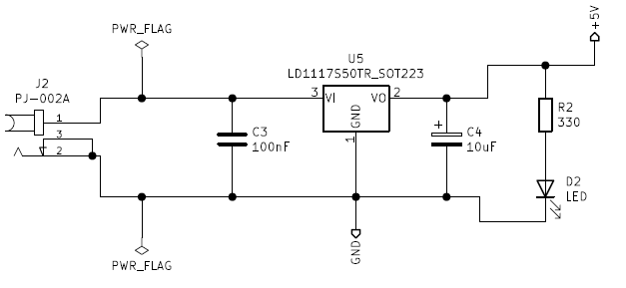

Figura 4- Esquema elétrico do subcircuito de alimentação

### Relógio de Tempo Real

Esta subdivisão baseia-se em comunicação com o microcontrolador através do protocolo I2C e pode fornecer informações de data, hora, ano e afins, assim como pode também receber dados do PIC. Confira abaixo seu esquema elétrico.

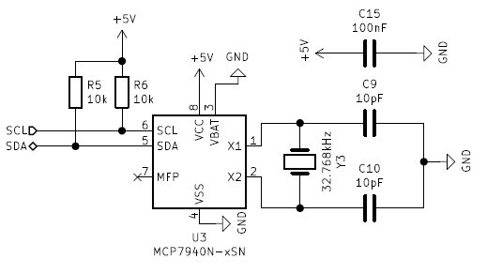

Figura - Esquema elétrico do relógio de tempo real

### Teclado

O teclado, parte de uso exclusivo do usuário para com o usuário, é constituído por 5 botões e permitem que o usuário forneça valores digitais para o sistema, assim como configurar o que deve aparecer no LCD, que dado específico planeja obter, etc. Confira abaixo seu esquema elétrico.

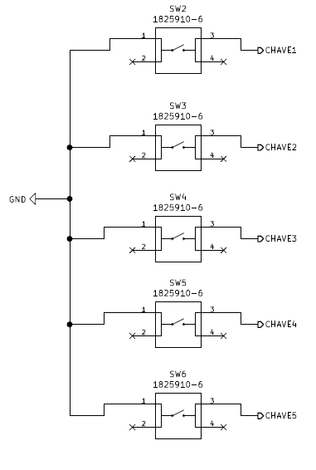

Figura 6- Esquema elétrico do Teclado

### Sinalização

A sinalização para o usuário é formada por um conjunto de 4 *leds* e tem a função de fornecer uma sinalização luminosa sobre determinados pinos do microcontrolador. Confira abaixo seu esquema elétrico.

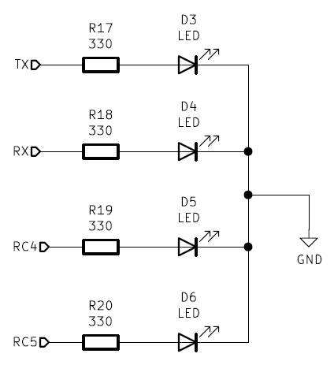

Figura 7- Esquema elétrico da sinalização luminosa

### Entrada Analógica

Esta consiste em apenas 1 *trimpot* e tem a função de fornecer um valor analógico para o microcontrolador. Confira abaixo seu Esquema elétrico.

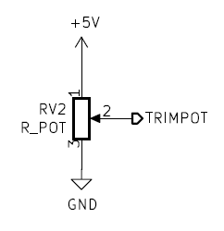

Figura 8- Esquema elétrico da entrada analógica

### Entradas diferenciais

Este é constituída por dois circuitos que realizam a mesma função. Cada circuito possui duas entradas analógicas, que são subtraídas uma da outra e geram um sinal de tensão que é proporcional à diferença entre as duas entradas. Tal sinal é fornecido para o microcontrolador. (mais informações são encontradas no memorial de cálculo e especificações elétricas). Confira abaixo seus esquemas elétricos

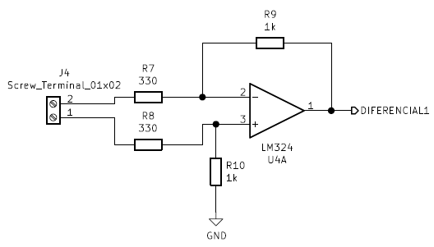

Figura 9- Esquema elétrico da entrada diferencial 1

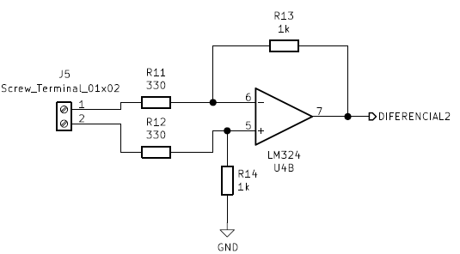

Figura 10 - Esquema elétrico da entrada diferencial 2

### Saída Analógica

Essa parte é formada por um filtro passa-baixa e tem a função de fornecer um nível de tensão para o usuário. Esse nível de tensão é gerado a partir de uma saída PWM do microcontrolador. Confira abaixo seu esquema elétrico.

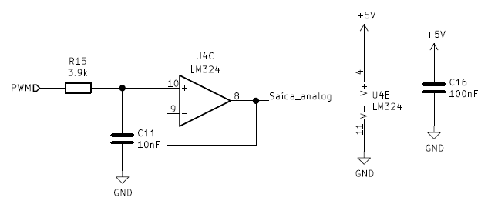

Figura 11- Esquema elétrico da saída analógica

### Barras de expansão

uma barra contempla todos os pinos do microcontrolador que não estão sendo usados. A outra barra contempla os sinais de alimentação do circuito e a saída analógica que foi mostrada na saída analógica. Confira abaixo seu esquema elétrico.

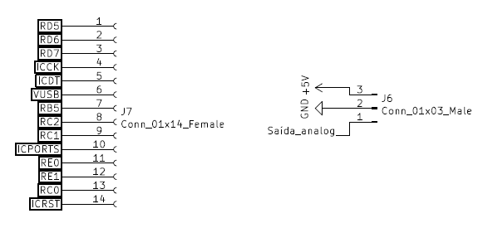

Figura 12- esquema elétrico das barras de expansão

### Comunicação serial

Esse sub-circuito é principalmente constituído por um conversor USB-serial e um conector USB. Ele tem a função de estabelecer a comunicação entre o microcontrolador e, por exemplo, um computador que esteja conectado à placa através de um cabo USB. Confira seu esquema elétrico na imagem abaixo.

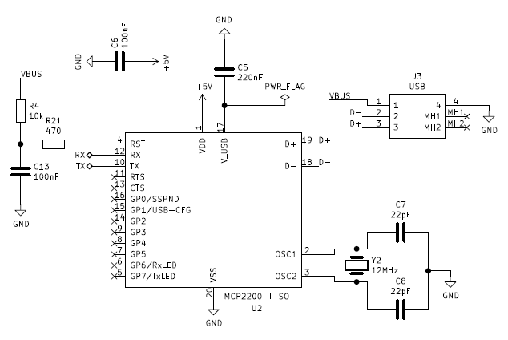

Figura 13- Esquema elétrico do subcircuito de comunicação serial

### Visor LCD

Essa parte é constituída por um visor de cristal líquido e um *trimmer*. Tem o objetivo de fornecer informações em formato de texto para o usuário sobre algum estado do sistema. O *trimmer* serve para alterar o contraste do visor. Confira abaixo seu esquema elétrico

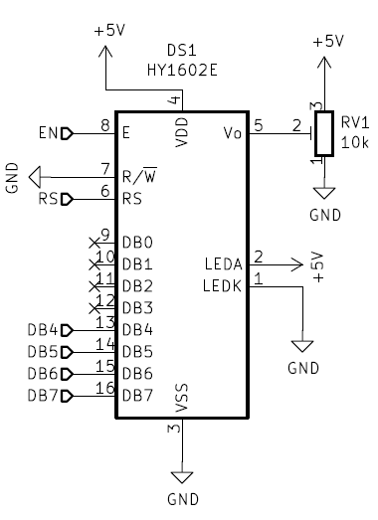

Figura 14- Esquema elétrico do visor LCD

## Memorial de cálculos

### Entradas diferenciais

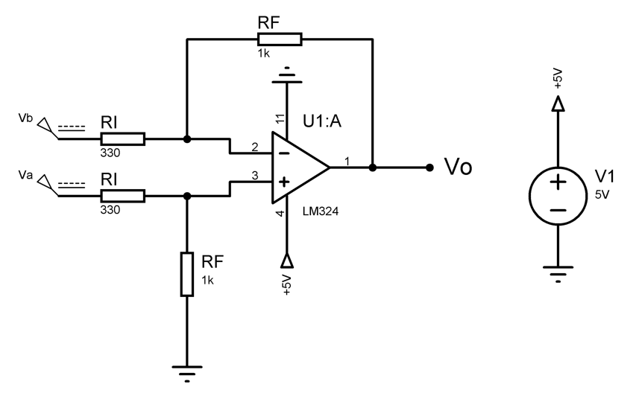

Ambas entradas diferenciais apresentam o circuito apresentado acima. A equação para a tensão de saída é mostrada abaixo:

Já que a saída deveria variar de 0 a 3V, o ganho escolhido foi de:

A partir desse ganho, a entrada diferencial ( poderia variar de 0 a 1V. Porém, a tensão inferior de saturação do amplificador operacional escolhido é de 0.5V (característica inerente ao amplificador), e por causa disso, se a entrada diferencial for menor do que aproximadamente 0.17V, a saída ficará limitada ao valor de 0.5V, como é mostrado a seguir:

**Conclusão:**

**Para variando de 0.17V a 1V**

**vai variar de 0.5V a 3V**

### Saída Analógica

Projeto do filtro passa-baixa:

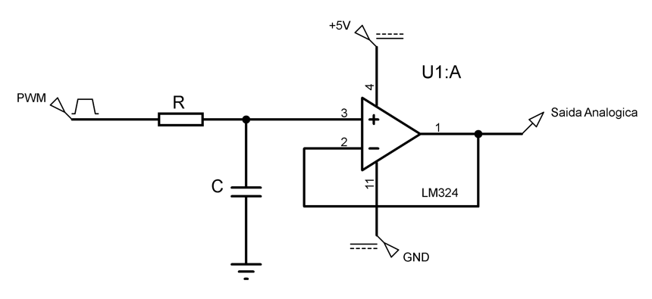

A frequência de corte escolhida para o filtro foi de 4 kHz. Para descobrir a frequência do PWM, foi usada a seguinte relação (onde é a frequência de corte e K é uma constante):

Escolhendo uma constante K=25, com o objetivo de gerar uma frequência bem alta para o PWM, chegou-se ao seguinte resultado:

A seguir, foram calculados os valores de R e C:

Escolhendo um R = 3,9kΩ (valor comercial), foi encontrado o valor de C:

Logo, os valores finais comerciais escolhidos e a frequência do PWM são resumidos abaixo:

## Relatório de verificação de erros de projeto

O relatório de erros do esquema elétrico não apresentou nenhum aviso.

# Placa de circuito impresso

O projeto da placa de circuito impresso se trata de especificar como deve ocorrer a transposição do esquema elétrico desenvolvido para uma PCI real. Nesta etapa, os componentes que fazem parte do circuito são associados às pegadas (*footprints*), e suas interconexões, às trilhas de sinais. Ainda nesta etapa, é também produzida uma lista de compra para os componentes eletroeletrônicos que fazem parte da placa de circuito impresso projetada.

## Requisitos

## Desenho da placa de circuito impresso

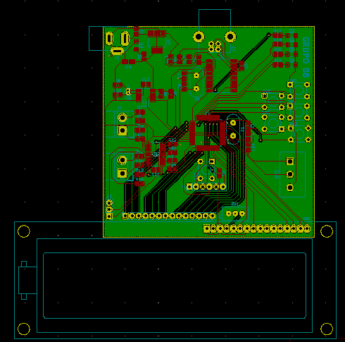

Figura 15- Desenho da PCI

## Visão tridimensional do circuito projetado

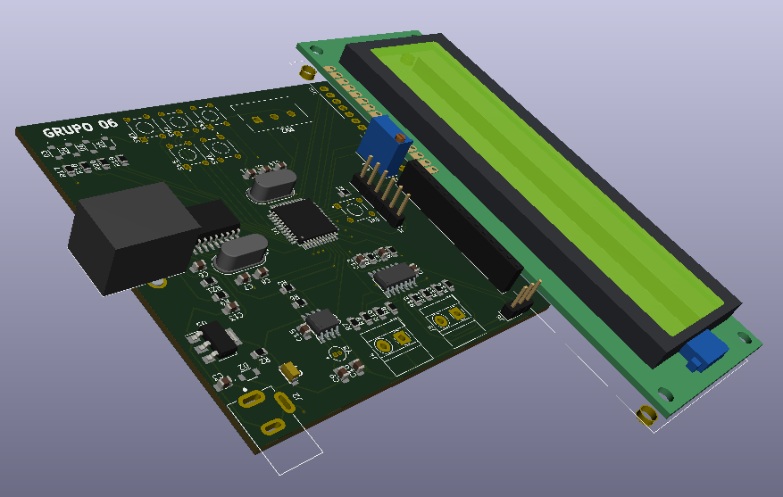

Figura 16- Visão tridimensional da PCI

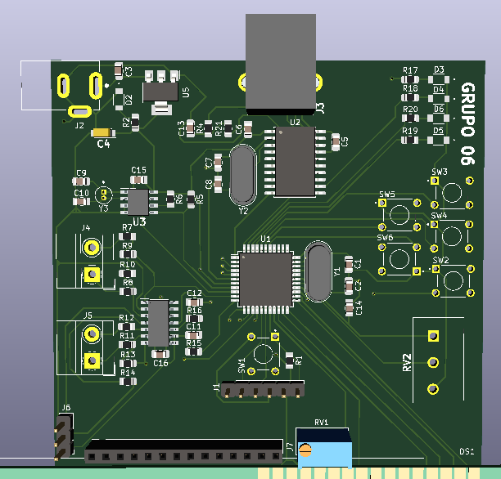

Figura 17- Visão da parte frontal da PCI

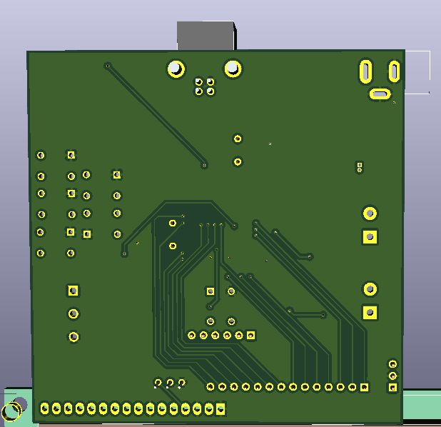

Figura 18- Visão traseira da PCI

## Relatório de verificação de erros de projeto

** Drc report for C:\Users\Lucas F. Machado\Desktop\PBLE01\PBLE01_Grupo06\PBLE01.kicad_pcb **

** Created on  **

** Found 4 DRC errors **

ErrType(19): Ilha muito próxima a ilha

@(115,570 mm, 71,942 mm): Ilha 1 de Y3 em Todas as camadas de cobre

    @(115,570 mm, 73,042 mm): Ilha 2 de Y3 em Todas as camadas de cobre

ErrType(45): Sobreposição de pátios

@(147,053 mm, 56,363 mm): Footprint J3 em F.Cu

@(142,314 mm, 60,325 mm): Footprint C6 em F.Cu

ErrType(45): Sobreposição de pátios

@(147,053 mm, 56,363 mm): Footprint J3 em F.Cu

@(138,633 mm, 60,198 mm): Footprint R21 em F.Cu

ErrType(45): Sobreposição de pátios

@(176,847 mm, 98,770 mm): Footprint RV2 em F.Cu

@(161,064 mm, 93,467 mm): Footprint C14 em F.Cu

** Found 0 unconnected pads **

** End of Report **

# Especificações elétricas

## Níveis de alimentação suportados

A placa suporta fonte de corrente contínua externa que seja entre 7V a 15V.

Tensões inferiores a 7V também podem ser aplicadas, porém não é recomendado, pois o sistema pode não operar da forma correta.

## Faixa de níveis de consumo estimadas

Estamos usando 22 portas do microcontrolador para acionar saídas e ler entradas. Como cada porta tem a capacidade de drenar ou fornecer 20mA de corrente, então, considerando o pior caso (onde todas as portas estão operando com o máximo de sua capacidade e ao mesmo tempo), o sistema vai consumir aproximadamente:

22 portas x 20mA = **440mA**

## Correntes e tensões máximas de entrada

Entradas Diferenciais → 0 a 32V em cada entrada de cada par diferencial.

## Correntes e tensões máximas de saída

Saída analógica → 0,5V a 4,5V (é limitada pela saída PWM).

# Programa embarcado de validação

Na etapa de desenvolvimento do programa embarcado, é desenvolvido um sequenciamento de ações mínimo a ser utilizado exclusivamente para se testar as funcionalidades básicas de componentes do circuito impresso projetado, como, por exemplo, para se verificar se uma unidade de processamento é capaz de detectar e identificar interações com demais componentes do circuito. Esse programa embarcado não corresponde ao programa final de aplicação da placa desenvolvida, mas apenas a um subproduto de projeto utilizado exclusivamente para se realizar certas validações de projeto.

# Montagem

## Lista de compras

|  |  |  |  |
| --- | --- | --- | --- |
| **ITEM** | **QUANTIDADE** | **FABRICANTE** | ***PART NUMBER*** |
| Amplificador Operacional | 3 | On Semi | LM324DG |
| Capacitor 100nF | 6 | Diversos | 445-175390-1-ND |
| Capacitor 10nF | 1 | Diversos | C321C103J3G5TA-ND |
| Capacitor 10pF | 2 | Diversos | 399-7815-2-ND |
| Capacitor 10uF | 2 | Diversos | 493-1057-ND |
| Capacitor 15pF | 2 | Diversos | 399-4152-ND |
| Capacitor 220nF | 1 | Diversos | C356C224K1G5TA-ND |
| Capacitor 22pF | 2 | Diversos | 399-4220-ND |
| Chaves tácteis | 6 | TE Connectivity | 1825910-6 |
| Con. Barra de expansão | 1 | TE Connectivity | A31112-ND |
| Con. Entradas diferenciais | 2 | On Shore Inc. | ED2580-ND |
| Conector alimentação | 1 | CUI Devices | PJ-002A CUI |
| Cristal de 12KHZ | 1 | CTS Electronic | CTX1077-ND |
| Cristal de 20KHZ | 1 | CTS Electronic | CTX1106-ND |
| Cristal de 32.768KHZ | 1 | ABRACON | 535-9034-ND |
| LEDs | 5 | Lite On | 160-1169-2-ND |
| Microprocessador | 1 | Microchip | PIC18F4550-I/PT-ND |
| Regulador de tensão | 1 | STMicroelectronics | 497-1238-2-ND |
| Relógio de tempo real | 1 | Microchip | MCP7940N-I/SN |
| Resistor 10k Ohms | 4 | Diversos | 10KQBK-ND |
| Resistor 1k Ohms | 4 | Diversos | S1KHTR-ND |
| Resistor 330 Ohms | 9 | Diversos | 330QBK-ND |
| Resistor 3k9 Ohms | 1 | Diversos | 3.9KW-2-ND |
| Resistor 470 Ohms | 1 | Diversos | 470QBK-ND |
| Transceptor USB-serial | 1 | Microchip | MCP2200-I/SO-ND |
| Trimmer de 10k | 1 | Bourns Inc | 3296W-1-103RLFTR-ND |
| Trimpot 10k | 1 | TT Electronics | P160KN-0QC15B100K |
| Visor LCD | 1 | Precise | HY1602E |

## Análise de Custos

|  |  |  |
| --- | --- | --- |
| **ID NO E.Elétrico** | **FORNECEDOR** | **PREÇO UNITÁRIO** |
| Diversos | Digikey | $1.25 |
| C11 | Digikey | $0.17 |
| Diversos | Digikey | $0.20 |
| Diversos | Digikey | $0.28 |
| Diversos | Digikey | $0.55 |
| C05 | Digikey | $1.67 |
| Diversos | Digikey | $0.20 |
| Diversos | Digikey | $0.11 |
| J7 | Digikey | $0.25 |
| J4, J5 | Digikey | $0.76 |
| J2 | Digikey | $0.60 |
| Y2 | Digikey | $0.36 |
| Y1 | Digikey | $0.36 |
| Y3 | Digikey | $0.32 |
| Diversos | Digikey | $0.31 |
| U1 | Digikey | $6.66 |
| U5 | Digikey | $0.54 |
| U3 | Digikey | $0.80 |
| Diversos | Digikey | $0.10 |
| Diversos | Digikey | $0.10 |
| Diversos | Digikey | $0.10 |
| R15 | Digikey | $0.44 |
| R21 | Digikey | $0.10 |
| U2 | Digikey | $2.16 |
| RV1 | Digikey | $1.81 |
| RV2 | Digikey | $0.43 |
| DS1 | AliExpress | $3.39 |

Não foi possível comportar a tabela toda no manual, então ela estará em anexo caso necessário.

# Anexos

## Código-fonte do programa de validação

## Programas utilizados

|  |  |  |
| --- | --- | --- |
| **FERRAMENTA** | **VERSÃO** | **USO** |
| KiCad | 5.1.10 | Desenvolvimento do esquema elétrico e PCI |
| Proteus | 8.5 | Simulação do sistema |
| MPLab | 5.20 | Produção do embarcado de validação |

# Bibliografia

* Link para cálculo do filtro disponível em: <http://ww1.microchip.com/downloads/en/AppNotes/00538c.pdf>
* Aulas e proposta de projeto da disciplina, disponível em: <https://sigaa.unifei.edu.br/sigaa/ava/index.jsf>
* Datasheet do amplificador disponível em: <https://www.ti.com/product/LM324LV?utm_source=supplyframe&utm_medium=SEP&utm_campaign=not_alldatasheet&DCM=yes&dclid=CN73ktOmpfICFUomuQYdCucHcQ>
* Datasheet do microprocessador disponível em: <https://www.microchip.com/en-us/product/PIC18F4550>
* Datasheet do transceptor disponível em: <https://www.microchip.com/en-us/product/MCP2200>
* Datasheet do relógio disponível em: <https://www.microchip.com/en-us/product/MCP7940N>